РОССИЙСКИЙ УНИВЕРСИТЕТ ДРУЖБЫ НАРОДОВ
Факультет физико-математических и естественных наук
Кафедра прикладной информатики и теории вероятностей

ОТЧЕТ
по лабораторной работе № 2
дисциплина: Архитектура компьютера

Студент: Моисеев Дмитрий Вячеславович

Группа: НБИбд-02-25

МОСКВА
2025 г.
1. Цель работы: Целью работы является изучение идеологии и применения средств контроля версий,
приобретение практических навыков по работе с системой контроля версий git.

2. Выполнение лабораторной работы:
2.4.1. Настройка github
Существует несколько доступных серверов репозиториев с возможностью бесплатного размещения данных. Например: http://bitbucket.org/, https://github.com/ и https://gitflic.ru. Для выполнения лабораторных работ предлагается использовать Github. Создадим учётную запись на сайте https://github.com/ и заполним основные данные.
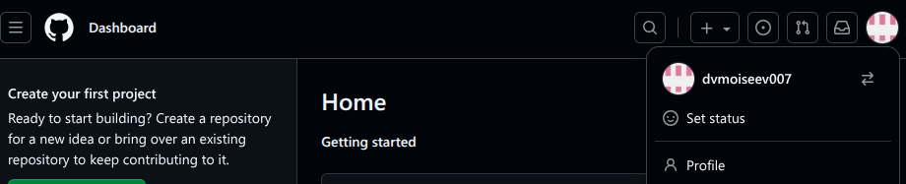
2.4.2. Базовая настройка git
1) Сначала сделаем предварительную конфигурацию git. Откройте терминал и введите следующие команды, указав имя и e-mail владельца репозитория:
2) Настроим utf-8 в выводе сообщений git:
3) Зададим имя начальной ветки (будем называть её master)
4) Параметр autocrlf:
5) Параметр safecrlf:
2.4.3. Создание SSH-ключа
Для последующей идентификации пользователя на сервере репозиториев необходимо сгенерировать пару ключей (приватный и открытый):
1) Для последующей идентификации пользователя на сервере репозиториев необходимо сгенерировать пару ключей (приватный и открытый):
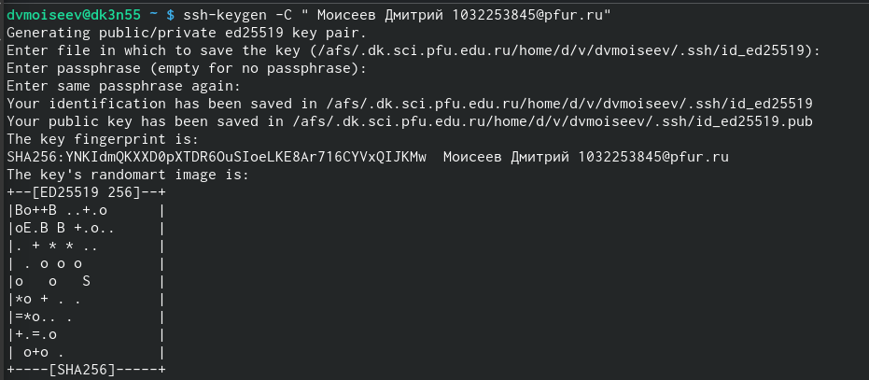
2) Ключи сохранятся в каталоге ~/.ssh/.
Далее необходимо загрузить сгенерированный открытый ключ. Для этого следует зайти на сайт http://github.org/ под своей учётной записью и перейти в меню Setting . После этого выбрать в боковом меню SSH and GPG keys и нажать кнопку New SSH key . Копируем из локальной консоли ключ в буфер обмена
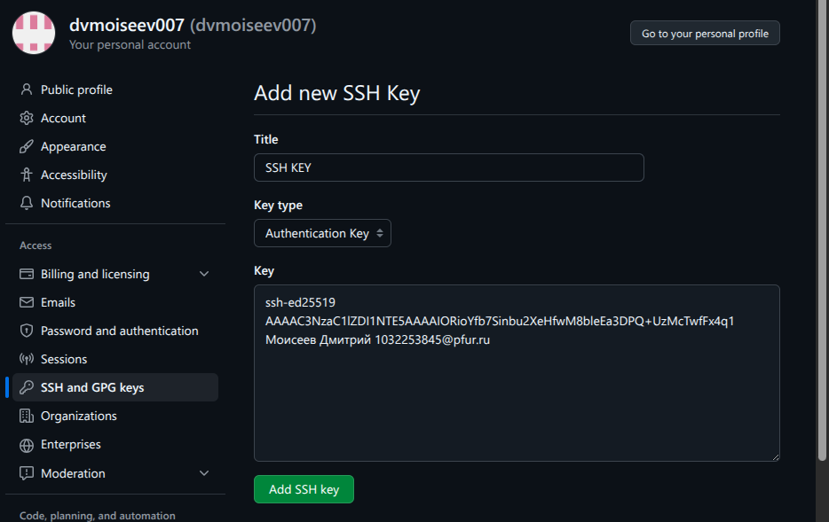
2.4.4. Создание рабочего пространства и репозитория курса на основе шаблона
1) Откроем терминал и создадим каталог для предмета «Архитектура компьютера»:
mkdir -p ~/work/study/2023-2024/"Архитектура компьютера"
2.4.5. Создание репозитория курса на основе шаблона
1) Репозиторий на основе шаблона можно создать через web-интерфейс github.
Перейдем на станицу репозитория с шаблоном курса https://github.com/yamadharma/cour
se-directory-student-template.
Далее выберим Use this template (рис. ??).
В открывшемся окне зададим имя репозитория (Repository name) study_2025–2026_arh-pc и создадим репозиторий (кнопка Create repository from template).

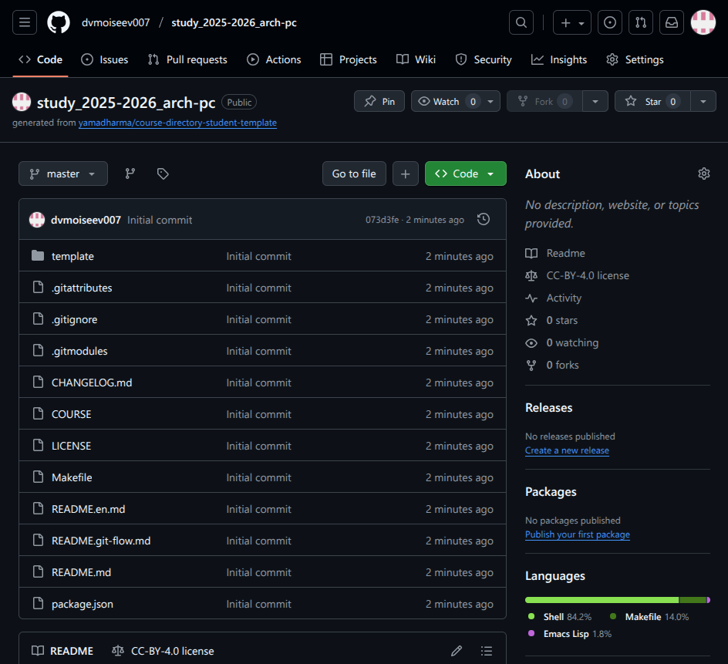
2) Откроем терминал терминал и перейдем в каталог курса: cd ~/work/study/2025–2026/"Архитектура компьютера"

3) Клонируем созданный репозиторий git clone –recursive git@github.com:<user_name>/study_2025–2026_arh-pc.git arch-pc

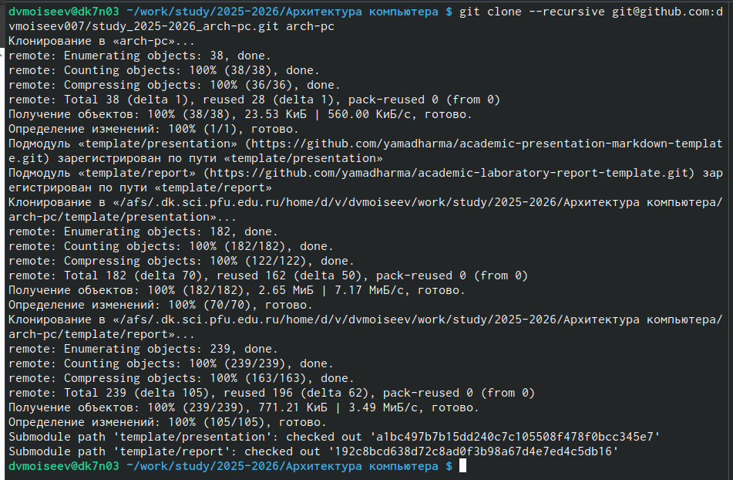

2.4.6. Настройка каталога курса
Перейдtv в каталог курса: cd ~/work/study/2023-2024/"Архитектура компьютера"/arch-pc
Создайте необходимые каталоги: echo arch-pc > COURSE make prepare Отправьте файлы на сервер: git add . git commit -am 'feat(main): make course structure' git push
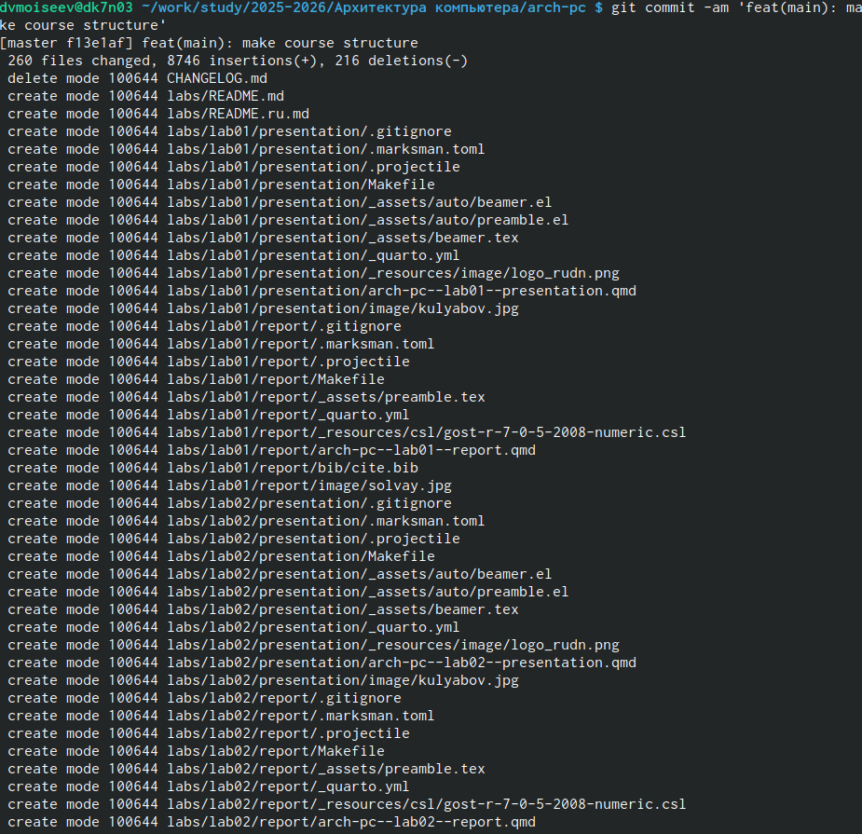
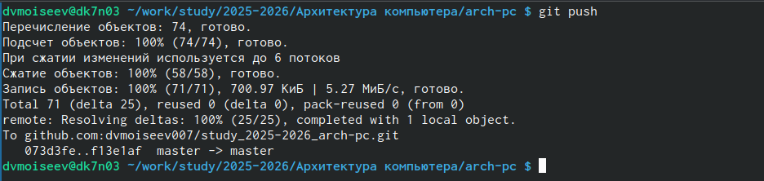
Проверьте правильность создания иерархии рабочего пространства в локальном репозитории и на странице github.
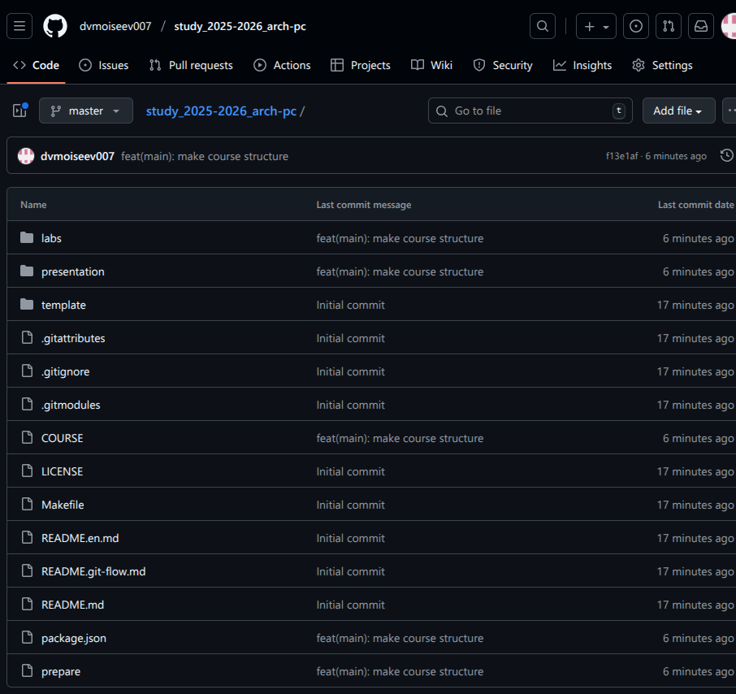
3. Выполенине заданий для самостоятельной работы

1. Создайте отчет по выполнению лабораторной работы в соответствующем каталоге рабочего пространства (labs/lab02/report).
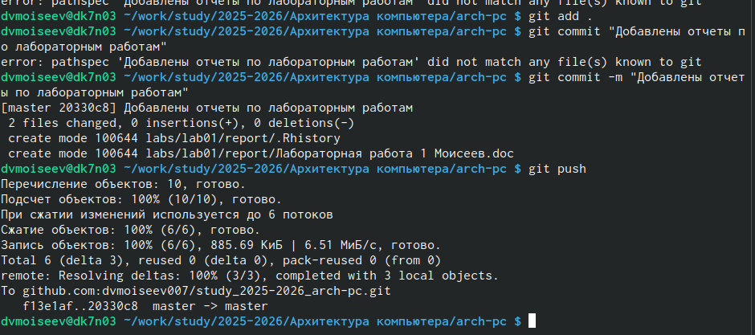
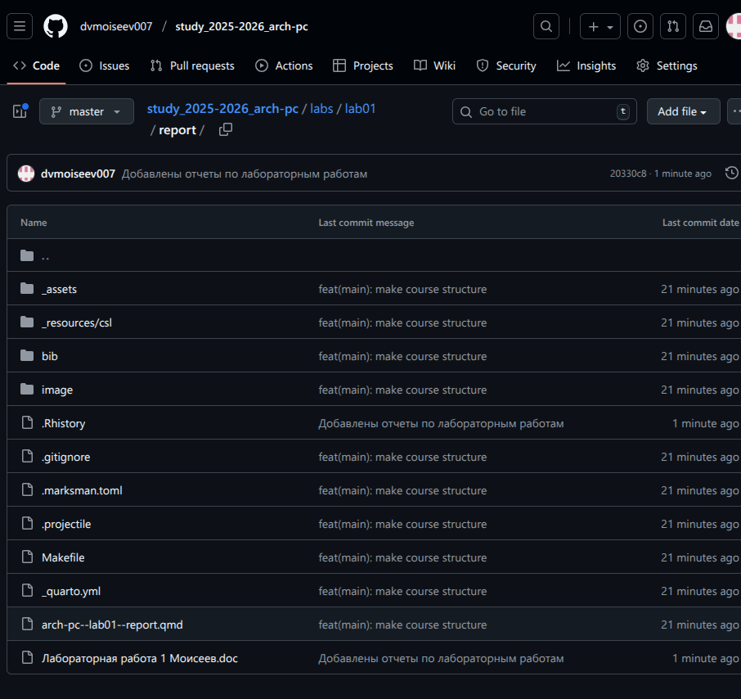
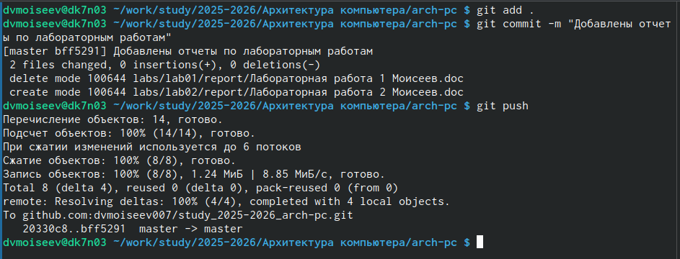
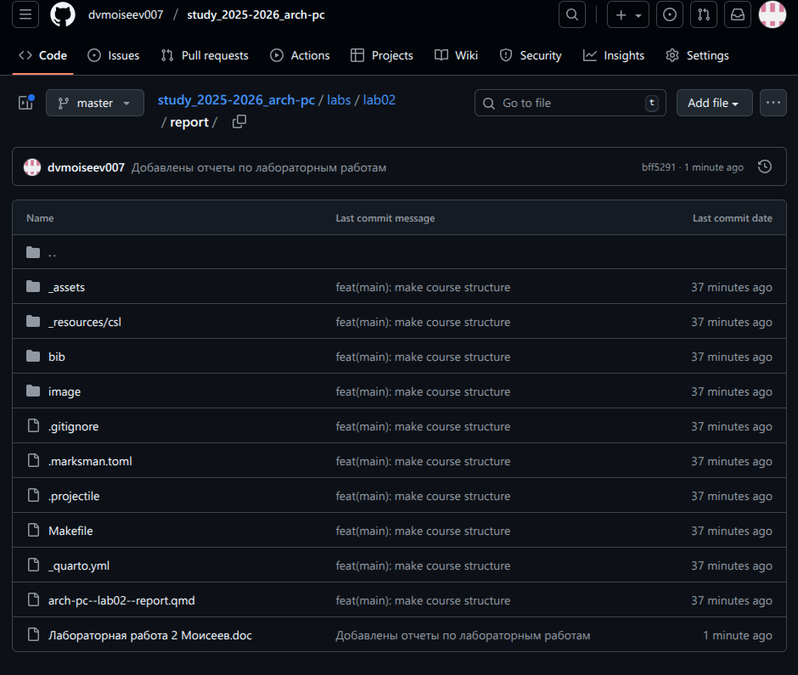
Выводы:
В рамках данной работы мы приобрели практические навыки работы с репозиторией github.

